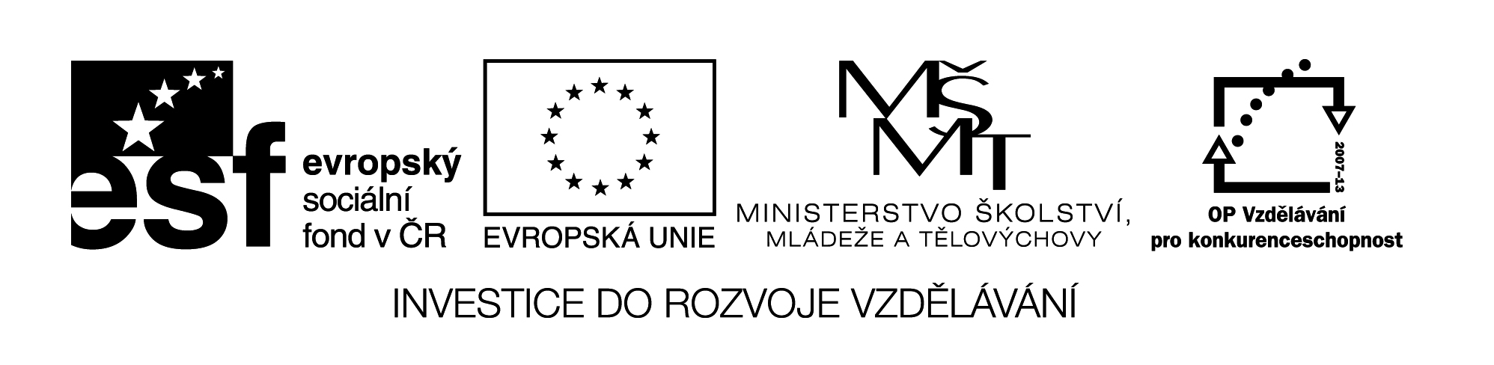
16 M8

Název: KONTROLNÍ PRÁCE A

Cíl: Procvičení (úpravy) mnohočlenů pomocí vzorců

Časový návrh: 10 min.

Met. pokyny: 1) Odd. A
2) hodnocení
3) úlohy na závěr

A
Vypočítej – uprav pomocí vzorců

1 ( 2a + 1 ) + ( 2a - 1 ) =

2 1 – c⁴ =

3 p² – 4u² =

4 ( 3m + 2n )² =

5 ( x – 6y )² =

6 9c² + 18c + 9 =

